

PROYECTO INTEGRADOR
1 DAW - RHGR Build
Gabriel Martín Méndez
Héctor Solís Morata
Rafael Nunes Resende
Rodrigo García Rodríguez

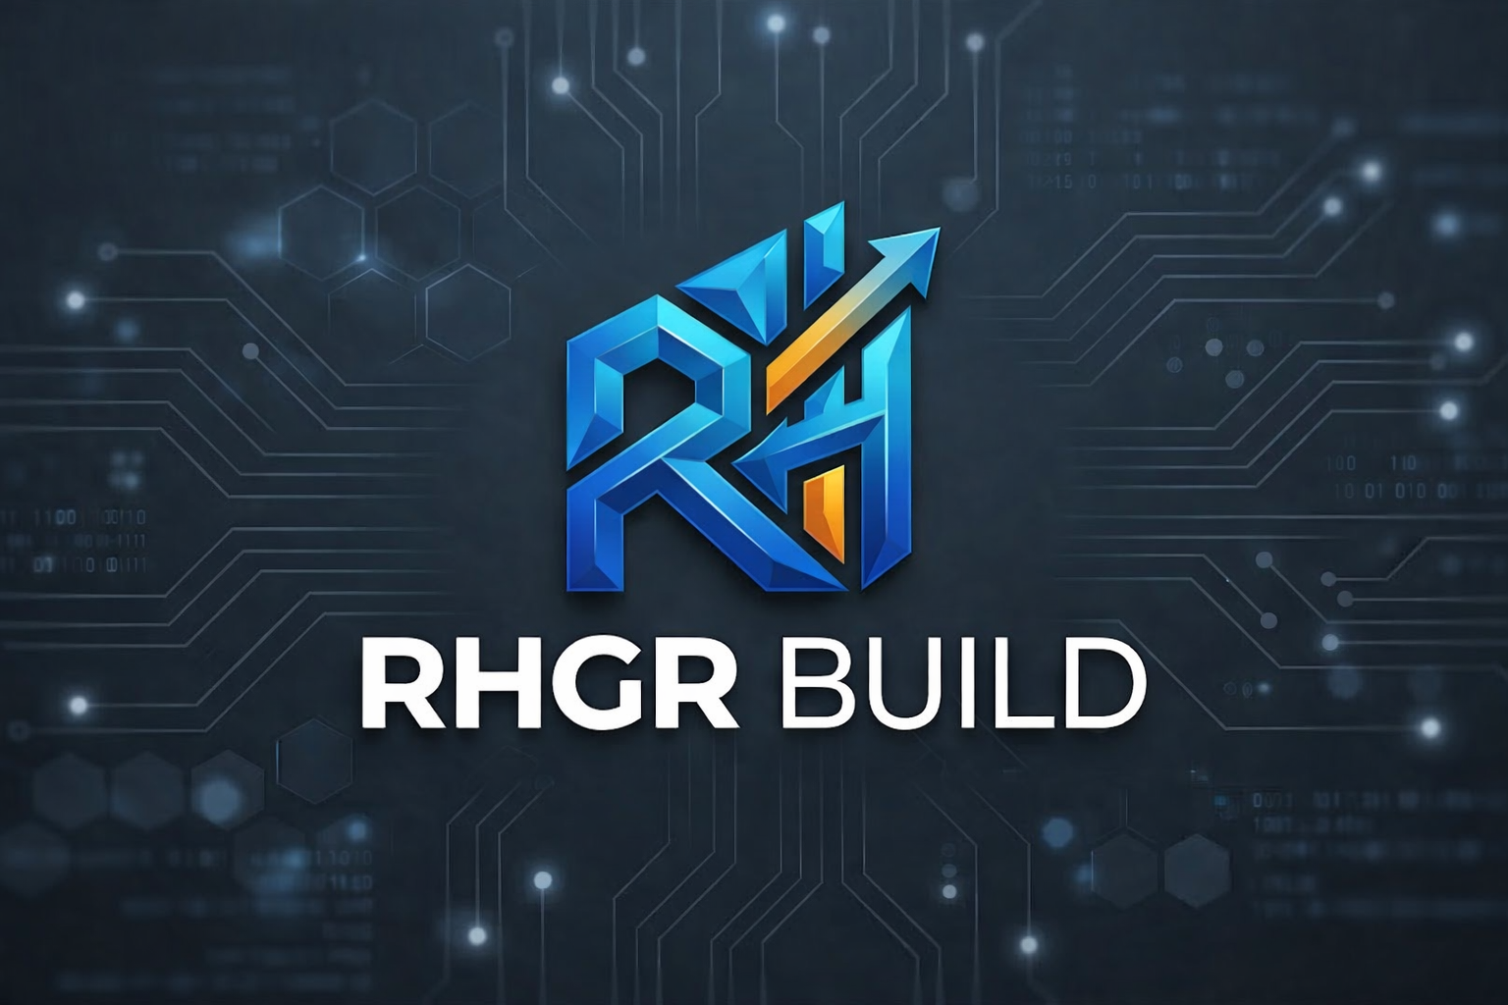
Índice
Resumen 2
1. Introducción 3
2. Objetivos 3
3. Tecnologías utilizadas 3
4. Desarrollo e implementación 3
5. Metodología 3
6. Resultados y conclusiones 4
7. Trabajos futuros 4
Anexos 5
Anexo I – Listado de requisitos de la aplicación 5
Anexo II – Guía de uso de la aplicación 5
Anexo III 5

Resumen

Introducción

Este proyecto tiene como finalidad aplicar de manera conjunta los conocimientos adquiridos en los módulos de Programación, Bases de Datos y Entornos de Desarrollo, integrándolos en una solución completa, funcional y documentada. A través de este trabajo se busca simular un entorno profesional real, en el que el alumnado debe analizar un problema, diseñar una solución tecnológica adecuada y llevarla a cabo mediante herramientas, metodologías y buenas prácticas propias del desarrollo de software.
El proyecto se centra en la creación de una aplicación de gestión para el taller de Edna Moda, personaje del universo cinematográfico de Los Increíbles. Este taller ficticio funciona como un estudio de diseño y confección de trajes personalizados para superhéroes y supervillanos, lo que permite trabajar con un contexto atractivo, creativo y a la vez suficientemente complejo como para requerir una solución técnica robusta. La aplicación debe permitir administrar clientes, empleados, trajes y citas, incorporando reglas de negocio específicas que enriquecen el sistema y lo acercan a un escenario realista. Entre estas reglas destacan la restricción de que héroes y villanos no pueden tener citas consecutivas, la asignación de aprendices a cada cita con un máximo de dos, y la diferenciación de permisos entre aprendices, oficiales y maestros.
Para abordar este proyecto se ha seguido una metodología de trabajo basada en el análisis, diseño, implementación y validación. En la fase de análisis se identificaron los requisitos funcionales y no funcionales del sistema, así como las entidades principales y sus relaciones. Posteriormente, se elaboró un modelo entidad–relación y un diseño relacional que sirvieron como base para la creación de la base de datos en MySQL. En paralelo, se definió la arquitectura de la aplicación siguiendo el patrón Modelo–Vista–Controlador (MVC), lo que permitió separar la lógica de negocio, la gestión de datos y la interfaz de usuario, facilitando así la mantenibilidad y escalabilidad del sistema.
En conjunto, este proyecto ha permitido consolidar los conocimientos adquiridos a lo largo del curso y aplicarlos en un entorno práctico que simula un caso real de desarrollo de software. La memoria recoge de forma detallada cada una de las fases del proceso, las decisiones técnicas adoptadas y los resultados obtenidos, ofreciendo una visión completa y estructurada del trabajo realizado.

Objetivos

La aplicación de gestión de citas del taller de sastrería de Edna Moda tiene como objetivo administrar de forma eficiente las citas, los clientes y los recursos del estudio de moda. El sistema permitirá realizar operaciones básicas de CRUD tanto de citas como de clientes.
En la aplicación se gestionará la información sobre los clientes, quienes se identifican mediante un número único e incluyen datos como su nombre de superhéroe o supervillano, superpoder y colores característicos.
Cada cliente dispone de uno o varios trajes, que cuentan con un identificador, un nombre que indica si es el traje principal u otro específico y un estado de producción (en el diseño, en la costura o en el taller).
También se administrarán los talleres de estudio, identificados con un número único, con nombres de salas inspirados en las ciudades referentes de la moda como Milán, París o Madrid, y con un tipo de sala (por ejemplo, diseño, costura o pruebas).
Además, el sistema gestionará a los empleados, que tendrán un identificador único, nombre y apellidos, apodo o nombre en clave y una categoría que determina sus permisos; los aprendices, que no pueden crear citas ni atender a los clientes sin la supervisión de un oficial; los oficiales, que tienen acceso a todos los talleres; y los maestros, que cuentan con acceso total a los talleres y clientes.
Por otro lado, cada cita incluirá un identificador único, el cliente al que corresponde, el traje relacionado, el empleado que atiende (oficial o maestro, pudiendo participar hasta dos aprendices), el taller reservado, lo que determina el tipo de cita y la fecha, hora y duración por defecto.
En cuanto a los permisos, los aprendices solo pueden ver las citas en las que participan; los oficiales pueden ver todas las citas, modificar únicamente las suyas, crear citas de diseño, costura o pruebas y asignar entre cero y dos aprendices; mientras que los maestros pueden ver y modificar todas las citas, reservarlas libremente, asignarlas al oficial que consideren, así como añadir, modificar o eliminar los clientes, las citas y los talleres disponibles en la sede.

Tecnologías utilizadas

Tecnologías, lenguajes de programación y herramientas de desarrollo

- Java – para el desarrollo de la aplicación orientada a objetos y la implementación del patrón MVC.
- SQL – para la manipulación y consulta de bases de datos relacionales (MySQL o equivalente).
- Markdown – para documentación en GitHub (manual de usuario y wiki).
- Eclipse IDE – entorno de desarrollo para Java.
- JDK de Java actualizado – compilación y ejecución de programas Java.
- Software Ideas Modeler / draw.io – para diagramas UML (casos de uso, clases, entidad-relación).
- MySQL o equivalente – sistema de gestión de bases de datos relacional.
- Herramientas gráficas de bases de datos – para diseño físico, creación de tablas, índices y normalización.
- SCRUM – metodología ágil para planificación y seguimiento de sprints.
- UML (Unified Modeling Language) – para análisis y diseño de la aplicación.
- JavaDoc – documentación de clases y métodos en Java.
- JUnit – pruebas unitarias para depuración y testeo de la aplicación.

Herramientas organizativas y de colaboración en equipo
GitHub – gestión del proyecto, seguimiento de cambios y colaboración.
Branching – gestión de líneas de desarrollo para diferentes sprints.
Trello – planificación de tareas, asignación de responsabilidades y seguimiento de avances en sprints.
Reuniones diarias (stand-up) – coordinación y actualización de estado de tareas.
Sprint Review y Retrospectiva – evaluación de avances, identificación de mejoras y retroalimentación entre equipos.

Desarrollo e implementación
El desarrollo e implementación de la aplicación del taller de Edna Moda se ha llevado a cabo siguiendo un proceso estructurado que integra análisis, diseño, programación, pruebas y documentación. Este apartado describe de forma detallada cómo se ha construido el sistema, cómo se relacionan sus componentes y qué decisiones técnicas se han adoptado para garantizar un funcionamiento correcto, estable y coherente con los requisitos establecidos en el Proyecto Integrador. El objetivo principal ha sido crear una aplicación funcional capaz de gestionar clientes, trajes, empleados y citas dentro de un entorno inspirado en el universo de Los Increíbles, incorporando reglas de negocio específicas que simulan un caso real de desarrollo profesional.
El proceso comenzó con la elaboración de los diagramas fundamentales del sistema. El diagrama de casos de uso permitió identificar las interacciones entre los distintos tipos de usuarios —aprendiz, oficial y maestro— y las funcionalidades que cada uno puede ejecutar. Este diagrama resultó esencial para comprender los límites del sistema y para definir los permisos diferenciados según el rol. A continuación, se desarrolló el diagrama de clases, que sirvió como base para la estructura interna del código. En él se representaron las entidades principales, como Cliente, Traje, Empleado, Cita y Taller, junto con sus atributos, métodos y relaciones. Este diagrama facilitó la transición hacia la programación orientada a objetos y permitió mantener una arquitectura clara y coherente durante la implementación.
Posteriormente, se elaboró el Modelo Entidad–Relación (MER), que representaba de forma conceptual las entidades de la base de datos y sus relaciones. Este modelo se transformó en el diagrama relacional, donde se definieron las tablas finales, sus claves primarias y foráneas, y las restricciones necesarias para garantizar la integridad referencial. La base de datos se implementó en MySQL y se diseñó para evitar redundancias, asegurar la consistencia de los datos y permitir consultas eficientes. Se añadieron reglas de negocio directamente en el diseño, como la relación N:M entre citas y aprendices, la dependencia entre cliente y traje, y la restricción de que un máximo de dos aprendices pueden participar en una cita.
Una vez definidos los modelos conceptuales y relacionales, se inició la implementación de la aplicación utilizando el patrón Modelo–Vista–Controlador (MVC). Esta arquitectura permitió separar de forma clara la lógica de negocio, la gestión de datos y la interfaz gráfica. En la capa del modelo se desarrollaron las clases encargadas de comunicarse con la base de datos mediante JDBC. Cada entidad del sistema cuenta con su propio modelo, que incluye métodos CRUD, consultas específicas y validaciones de negocio. Por ejemplo, el modelo de citas incorpora funciones para comprobar la disponibilidad de salas, validar la regla de separación entre héroes y villanos y registrar aprendices asociados a una cita.
La capa de vista se implementó utilizando Swing, creando interfaces intuitivas y funcionales que permiten al usuario interactuar con el sistema de forma sencilla. Las vistas incluyen formularios para registrar clientes, gestionar trajes, crear citas, asignar aprendices y navegar por los distintos menús según el rol del empleado. Se prestó especial atención a la usabilidad, asegurando que los campos estuvieran correctamente etiquetados, que los datos se cargaran dinámicamente y que los mensajes de error fueran claros y comprensibles.
La capa de controlador actúa como intermediaria entre la vista y el modelo. Cada controlador gestiona los eventos generados por la interfaz gráfica y ejecuta las operaciones correspondientes en el modelo. Uno de los controladores más relevantes es el encargado de crear nuevas citas para el rol oficial. Este controlador incluye validaciones esenciales, como comprobar que el traje seleccionado pertenece al cliente, verificar que no se asignen más de dos aprendices, asegurar que la sala esté disponible en el horario elegido y aplicar la regla de negocio que impide que héroes y villanos tengan citas consecutivas sin al menos una hora de separación. Estas validaciones garantizan que el sistema funcione de manera coherente y que los datos almacenados en la base de datos sean correctos.
Durante la implementación también se diseñó un logotipo para la aplicación, inspirado en la estética del taller de Edna Moda. El diseño se basó en líneas limpias y colores asociados al mundo de la moda y la confección, como el negro, el dorado y el rojo. El objetivo fue crear una identidad visual moderna, reconocible y coherente con el universo narrativo del proyecto. El logotipo se integró en la interfaz gráfica para reforzar la cohesión visual del sistema.
Una vez implementadas todas las funcionalidades, se realizaron pruebas exhaustivas para garantizar el correcto funcionamiento de la aplicación. Se llevaron a cabo pruebas funcionales para verificar que cada módulo cumplía con los requisitos establecidos: creación y edición de clientes, gestión de trajes, registro de citas, asignación de aprendices y validación de reglas de negocio. También se realizaron pruebas de interfaz para comprobar la navegación entre vistas, la actualización dinámica de datos y la correcta visualización de tablas y formularios. Además, se ejecutaron pruebas de base de datos para asegurar la integridad referencial, la correcta inserción y eliminación de registros y el cumplimiento de las restricciones definidas.
Las pruebas manuales incluyeron escenarios reales, como intentar crear una cita con un traje que no pertenece al cliente, asignar más de dos aprendices, registrar citas solapadas en la misma sala o crear citas consecutivas entre héroes y villanos. En todos los casos, el sistema respondió adecuadamente mostrando mensajes de error y evitando la inserción de datos incorrectos. Estas pruebas permitieron detectar pequeños ajustes necesarios en la interfaz y en los controladores, los cuales fueron corregidos antes de la versión final.
En conjunto, el proceso de desarrollo e implementación ha dado como resultado una aplicación completa, estable y funcional, que cumple con todos los requisitos del Proyecto Integrador. La combinación de una base de datos bien diseñada, una arquitectura MVC sólida y una interfaz clara y usable ha permitido construir un sistema profesional que simula de manera efectiva la gestión de un taller real. El proyecto demuestra la integración de conocimientos adquiridos a lo largo del curso y constituye una base sólida para futuros desarrollos y ampliaciones.

Metodología

Aquí tienes el texto íntegro, sin añadir ni quitar ni una sola palabra, dividido en párrafos de 4 a 5 líneas que respetan la unidad temática de cada sección:
La metodología Scrum se emplea principalmente en proyectos de gran escala para gestionar el trabajo de forma ágil, permitiendo dividir un sistema complejo en partes más pequeñas llamadas sprints, lo que facilita avanzar de manera progresiva, adaptarse a cambios y entregar resultados funcionales en periodos cortos; dentro de esta organización, el diagrama de Gantt se utiliza como una herramienta complementaria para visualizar en el tiempo la planificación de estos sprints y las tareas asociadas, mostrando su duración, orden y dependencias.
Mientras que el diagrama de casos de uso, propio del UML, resulta fundamental porque permite representar las funcionalidades del sistema desde el punto de vista del usuario, ayudando a entender claramente qué debe hacer la aplicación antes de desarrollarla; por otro lado, herramientas como Trello permiten organizar el trabajo mediante elementos clave como el Product Backlog (lista completa de tareas), el Sprint Backlog (tareas seleccionadas para cada sprint) y columnas de seguimiento como “Pendiente”, “En proceso” y “Hecho”, facilitando la gestión visual del progreso.
Y todo ello se complementa con los eventos principales de Scrum como el Sprint Planning (planificación del sprint), el Daily Scrum (seguimiento diario), el Sprint Review (revisión de resultados) y el Sprint Retrospective (mejora continua del proceso), asegurando una correcta coordinación del equipo y una evolución constante del proyecto.

(diagrama de Gantt)
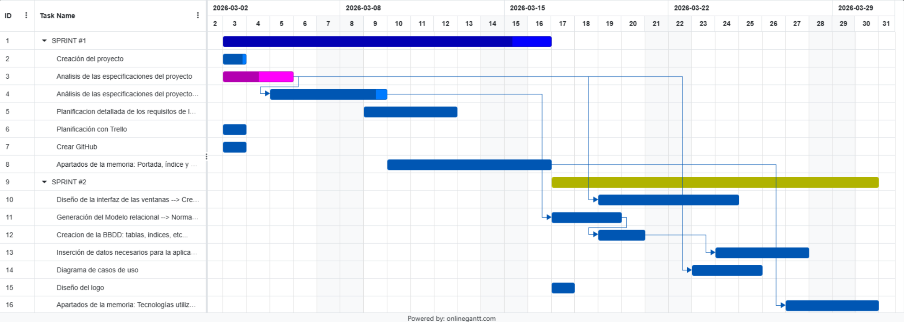

(trello)
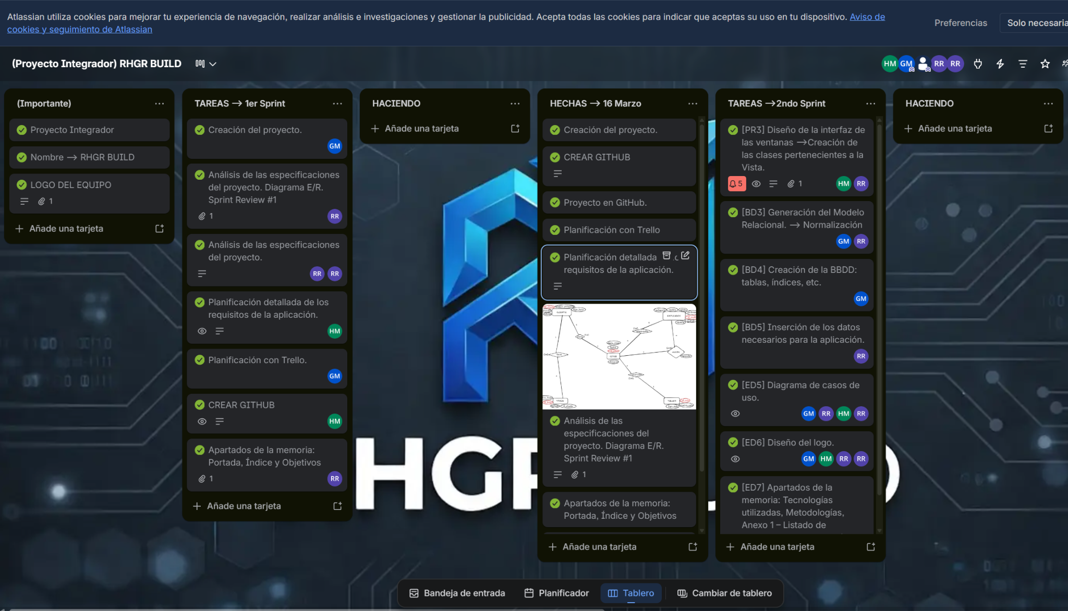

https://github.com/hecsol94-oss/RHGR-BUILD-Proyecto-integrador
https://trello.com/b/SAMUvIZA/proyecto-integrador-rhgr-build

Resultados y conclusiones

Trabajos futuros

Anexos

Anexo I – Listado de requisitos de la aplicación

1.- requisitos del hardware

MÍNIMOS:

SS.OO. Y ARQUITECTURA
→ Windows 10 x64
→ Linux (Xubuntu) x86_64
→ MacOS 10.15 ARM64

PROCESADOR
→ Intel Core i3 (7ºa gen)
→ AMD Ryzen 3 (4 núcleos)

RAM
→ 8 GB

ALMACENAMIENTO
→ HDD con 20 GB libres

RESOLUCIÓN
→ 1366 x 768

RECOMENDADOS:

SS.OO. Y ARQUITECTURA
→ Windows 11 x64
→ Linux Ubuntu 22.04 LTS x86_64
→ MacOS 11 ARM64

PROCESADOR
→ Intel Core i5 (7ºa gen)+
→ AMD Ryzen 5 (4 núcleos)+

RAM
→ 16 GB

ALMACENAMIENTO
→ SSD

RESOLUCION
→ Full HD (1920 x 1080)

2.- Instalación de Java

CONFIGURACIONES NECESARIAS:
→ Versión de Java Development Kit (Java 17 o Java 21)
→ Driver conector de Base de Datos (descargar MySQL Connector/J y añadirlo al Build Path)
→ Codificación de caracteres (formato UTF-8 para manejar tildes, eñes, etc…)
→ Project Facets (configurar como “Java Proyect“ estándar)

3.- Bases de datos MySQL

CONFIGURACIONES NECESARIAS:
→ Instalación del gestor de bases de datos (instalar y tener en funcionamiento MySQL)
→ Creación de las tablas necesarias (almacenamiento de datos)
→ Inserción de datos iniciales (inicio de sesión de los usuarios)
→ Configuración de usuarios y permisos (operaciones de consulta, inserción, modificación y borrado de datos)

Anexo II – Guía de uso de la aplicación

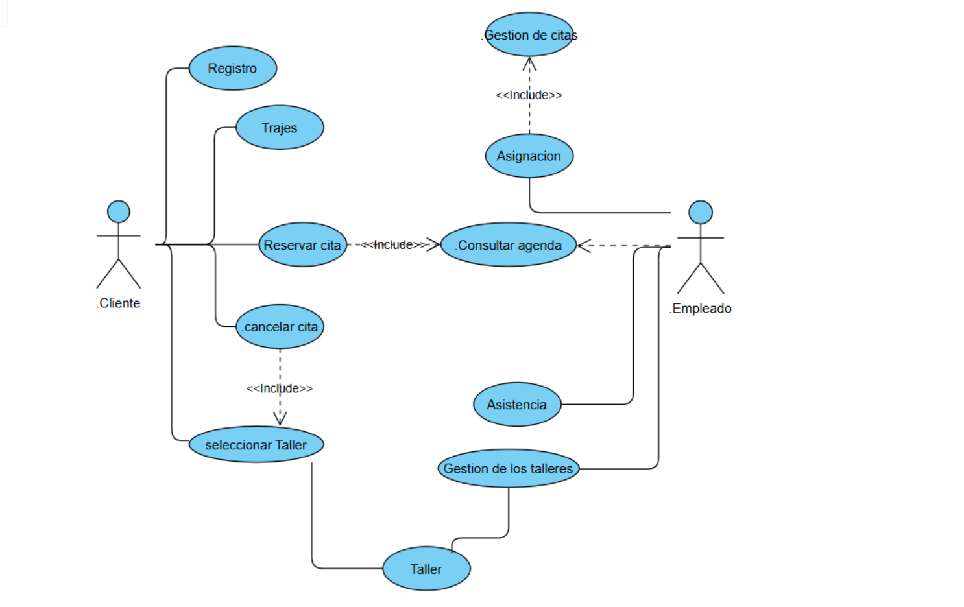

Anexo III

